河南财经政法大学
实验报告

2023年---2023年 第一学期
院 系：计算机与信息工程学院
专 业： 计算机科学与技术
课程名称：数字电路
班 级：
姓 名：学号：
指导教师：
实验一TTL逻辑门的逻辑功能及主要参数的测试
实验目的
〔1〕掌握TTL与非门主要参的测试方法；
〔2〕掌握TTL与非门传输特性的测试方法；
实验仪器
〔1〕数字实验装置 一台；
〔2〕示波器 一台；
〔3〕数字毫伏表 一只；
〔4〕uA电流表 一只；
〔5〕74LS00 一片；
实验原理
〔一〕与非门逻辑功能
二输入端 F=AB
四输入端 F=ABCD
〔二〕TTL与非门主要参数
1、空载导通电源电流IE1；
IE1是与非门处于开启状态下流过电源的电流，其大小标志着开态门功
耗P1的大小，P1=Vcc IE1。〔一般指标：IE1≤10mA〕。
- 空载截止电源电流IE2；
IE2是与非门处于关闭状态下流过电源的电流，其关闭门的功耗P2=Vcc
IE〔2〕与非门静态功耗：P=〔P1+P2〕/2。〔一般指标：IE2≤5mA〕。
- 输入短路电流Iis：
输入短路电流Iis是被测输入端接，其余输入端悬空时，灌进前级门的
负载电流，，Iis太大将影响前级门的扇出系数〔一般指标：Iis≤A〕。
- 输入漏电流IiH是寄生晶体管效应产生的输入电流。
〔一般指标：IiH≤70mA〕。
- 输出高电平VOH；
输出高电平是电路的关态输出电平，即电路输入端有一个以上低电平时
的输出值〔一般指标：VOH≥V〕。
- 输出低电平VOL；
输出低电平是电路的开态输出电平，即所有输入端接高电平时的输出电
平值，〔一般指标：VOL≤V〕。
- 开门电平VON；
开门电平VON是指输出为额定低电平时的最小输入电平。
〔一般指标：VOL≤1.8V〕。
- 关门电平VOFF；
开门电平VOFF是指输出为额定高电平的90%时的输入电平。
〔一般指标：VOFF≥0.8V〕。
9、平均延迟时间tpd；
平均延迟时间tpd是衡量门电路开关速度的参数，tpd=(tp1+tp2)/〔2〕其

中，tp1：导通延迟时间，tp2：延迟时间，〔tpd≤30ns〕
实验内容
〔一〕、与非门的逻辑功能测试；
采用二输入与非门74LS00进行逻辑功能测试。测试结果填入表1-1。
〔二〕、与非门主要参数测试：电源电压V_{CC}=5V。
1、空载导通电源电流IE1：
1)测试条件：输入端全部悬空，输出端空载。
2)测试电路如图1-1；
A | B | Y
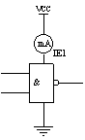表1-1

图1-1
2、空载截止电源电流IE2：
1)测试条件：任一输入端低电平〔0〕输出悬空。
2)测试电路如图1-2；
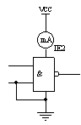图1-2
3、输入短路电流Iis：
1)测试条件：被测输入端通过电流表接地，其余输入端和输出端悬空。
2)测试电路如图1-3；
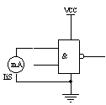图1-3
4、输入端漏电流IiH：
1)测试条件：被测输入端通过电流表接V_{CC}，其余输入端接地。
2)测试电路如图1-4；

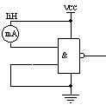图1-4
- 输出高电平VOH，输出低电平VOL ，开门电平VON与关门电平VOFF的测试：
1〕测试条件：测空载传输特性：输出空载，任一输入端接可调电压，其余输入端悬空。
2〕测试电路如图1-〔5〕利用10K电位器调节输入电压值。实测电压传输特性曲线，并从曲线上读出VOH、VOL、VON、VOFF，实测数据填入表1-2中。
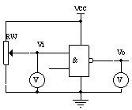
图1-5

表1-2
Vi〔V〕
Vo〔V〕
- 扇出系数N：
1〕测试条件：所有输入端悬空。
2〕测试电路如图1-6；
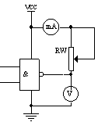图1-6
- 平均传输延迟时间tpd：
将74LS00其中三个与非门按下列图连接构成环形振荡器。

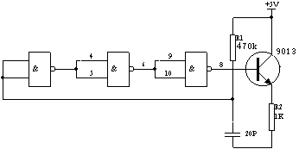图1-7
该振荡器输出脉冲周期T=2〔tpd1+tpd2+tpd3〕，tpd1=tpd2=tpd〔3〕tpd=t/〔6〕t=1/f，用频率计或示波器测量其振荡器的频率f，由此计算tpd。

实验报告
〔1〕整理实验数据，分析实验结果。
〔2〕列出二输入与非门的真值表。

〔3〕画出所测与非门的电压传输特性曲线。

〔4〕根据实验测得的IE1、IE〔2〕计算与非门的静态平均功耗。

评语：

日期： 年 月 日
实验二 CMOS集成逻辑门的测试
实验目的
〔1〕了解和掌握CMOS集成逻辑门的特点及使用规那么；
〔2〕 验证CMOS门电路的功能。
实验仪器
〔1〕万用表 1只
〔2〕74LS00、74LS02 各一片
预习要求
如用发光二极管指示CMOS电路的输出状态〔发光二极管的工作电流I=10mA，管压降V≈1.8V〕，电路应如何连接？
CMOS逻辑门的特点与使用规那么
〔1〕主要特点
1〕微功耗，一个单门功耗仅为~；
2〕电源适应范围宽3~8V；
3〕输出摆幅大，接近于VDD；
4〕输入阻抗大，其值为10~Ω；
5〕扇出系数大，可达50左右；
〔2〕使用规那么
1〕输入端
  - 不使用的输入端不能悬空，应根据逻辑关系或接VDD或接VSS；
  - CMOS集成电路在未接电源VDD之前，不允许输入信号；
  - 输入时钟脉冲，前后沿通常在5~10ns内。
2〕输出端
  - 输出端不允许直接接V_{DD}或V_{SS}；
  - 一般情况下不允许输出端并联。
3〕实验时，先加V_{DD}，后加输入信号；断开时，先撤去输入信号，后去掉VDD；
4〕V_{DD}与V_{SS}绝对不允许接反，加电前先把测试电路与电源线接好。
实验内容
〔1〕集成块在接通电源前要把电源电压调到+5V。
〔2〕在集成电路接通电源前，要注意CMOS门电路中不用的输入端不能
悬空，应根据不同的逻辑要求，分别接V_{SS}或通过几十KΩ~几百KΩ的电阻接到V_{DD}或与旁边的输入端一起并用。
〔3〕用万用表测试与非门74LS00的输出高电平或低电平；
〔4〕验证或非门74LS02的逻辑功能，按表2-1。
表2-1
A | B | F
0 | 0
0 | 1
1 | 0
1 | 1

〔5〕利用现有的组件，组成具有如下表达式的逻辑功能的电路。
Y=A⊙B；
Y=AB+C；
a，出逻辑电路图；
b，列出真值表；
c，进行测试，把输出值填入真值表中。
实验报告
〔1〕整理实验数据；
〔2〕整理CMOS组件与一般TTL组件各有什么特点；

〔3〕使用CMOS组件时，应注意哪些？

评语：

日期： 年 月 日

实验三 门电路逻辑功能实验
实验目的
〔1〕熟悉门电路逻辑功能。
〔2〕熟悉数字电路学习机及示波器使用方法。
实验仪器
〔1〕双踪示波器 一台
〔2〕万用表 一台
〔3〕器件
74LS00 二输入端四与非门 2片
74LS20 四输入端双与非门 l片
74LS86 二输入端四异或门 l片
74LS04 六反相器 l片
预习要求
〔1〕门电路工作原理及相应逻辑表达式。
〔2〕熟悉所用集成电路的引线位置及各引线用途。
〔3〕了解双踪示波器使用方法。
实验内容
实验前按学习机使用说明先检查学习机电源是否正常。然后选择实验用的集成电路。按自己设计的实验接线图连线，特别注意Vcc及地线不能接错。线接好后经实验指导教师检查无误方可通电实验。实验中改动接线须先断开电源，接好线后再通电实验。
〔1〕测试门电路逻辑功能
- 选用双四输入与非门74LS20一只，插入实验板，按图3-1接线，输入端接K1～K4 (电平开关输出插口)，输出端接电平显示发光二极管〔L1~L16中任意一个〕。
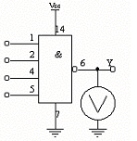
图3-1
2〕将电平开关按表3-1置位，分别测输出电压及逻辑状态。
表3-1
输入 |  |  |  | 输出
1 | 2 | 3 | 4 | Y | 电压
H | H | H | H
L | H | H | H
L | L | H | H

L | L | L | H
L | L | L | L
〔2〕异或门逻辑功能测试
1)选二输入四异或门电路74LS8〔6〕按图3-2接线，输入端l、2、4、５接电平开关，输出端 A、B、Y接电平显示发光二极管。
2)将电平开关按表3-2置位，将结果填入表中。
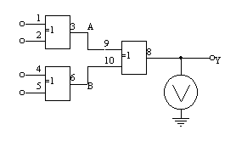
图3-2
表3-2
输入 |  | 输出
 |  | A | B | Y | Y电压〔V〕
L L | L L
H L | L L
H H | L L
H H | H L
H H | H H
L H | L H

〔3〕逻辑电路的逻辑关系
l〕用74LS00、按图3-〔3〕3-4接线，将输入输出逻辑关系分别填入表3-3、表3-4中,
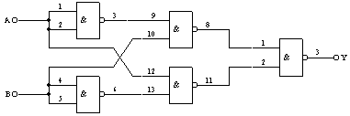
图3-3
表3-3
输入 |  | 输出
A | B | Y
L | L
L | H
H | L
H | H

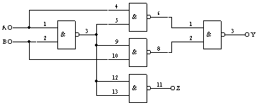图3-4
表3-4
输入 |  |  | 输出
A | B | Y | Z
L | L
L | H
H | L
H | H

2)写出上面两个电路逻辑表达式。
〔4〕利用与非门控制输出。
用一片74LS00按图3-6接线，S接任一电平开关，用示波器观察S对输出脉冲的控制作用。
〔5〕用与非门组成其它门电路并测试验证。
1〕组成或非门。
用一片二输入端四与非门组成或非门Y=A＋B=A·B=画出电路图，测试并填表3-5
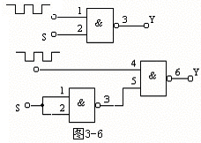
表3-5
输入 |  | 输出
A | B | Y
L | L
L | H
H | L
H | H

表3-6
输入 |  | 输出
A | B | Y
L | L
L | H

H | L
H | H

2〕组成异或门
〔a〕将异或门表达式转化为与非门表达式。
〔b〕画出逻辑电路图
〔c〕测试并填表3-6
实验报告
〔1〕按各步骤要求填表并画逻辑图。
〔2〕答复下列问题：
1〕怎样判断门电路逻辑功能是否正常?

2〕与非门一个输入接连续脉冲，其余端什么状态时允许脉冲通过?什么状态时禁止脉冲通过?

3〕异或门又称可控反相门，为什么?

评语：

日期： 年 月 日

实验四 编码器、译码器、数据选择器和数值比拟器
实验目的
〔1〕熟悉常用组合逻辑器件，并测试其逻辑功能。
〔2〕了解集成译码器应用。
〔3〕掌握用逻辑门实现不同的组合逻辑电路。
实验仪器
〔1〕双踪示波器
〔2〕器件
74LSl39 2—4线译码器 l片
74LS153 双4选一数据选择器 1片
74LS00 二输入端四与非门 2片
74LS04 六反相器 1片
74LS32 二输入四或门 1片
74LS08 二输入四与门 1片
74LS21 四输入二与门 1片
实验内容
〔1〕2线--4线译码器功能测试
74LS139译码器按图4-l接线，按表4-l输入电平分别置位，填输出状态表4-1。
〔2〕译码器转换
将双2—4线译码器转换为3—8线译码器。
l) 画出转换电路图。
2〕 在学习机上接线并验证设计是否正确。
3〕 设计并填写该3—8线译码器功能表，画出输入、输出波形。
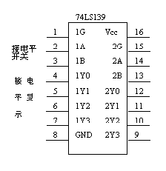表4-1
输入 |  |  | 输出
使能 | 选择
G | B | A | Y0 | Y1 | Y2 | Y3
1 | X | X
0 | 0 | 0
0 | 0 | 1
0 | 1 | 0
0 | 1 | 1

图4-1
〔3〕数据选择器的测试及应用
〔1〕将双4选l数据选择器74LSl53参照图4-2接线，测试其功能并填写功能表4-2。

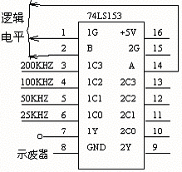图4-2
2〕将学习机脉冲信号源中固定连续脉冲4个不同频率的信号接到数据选择器4个输入端，将选择端置位,使输出端可分别观察到4种不同频率脉冲信号。
3〕分析上述实验结果并总结数据选择器作用。
表4-2
选择 | 数据输入端 | 输出控制 | 输出
B A | C0 C1 C2 C3 | G | Y
X X | X X X X | 1
0 0 | 0 X X X | 0
0 0 | 1 X X X | 0
0 1 | X 0 X X | 0
0 1 | X 1 X X | 0
1 0 | X X 0 X | 0
1 0 | X X 1 X | 0
1 1 | X X X 0 | 0
1 1 | X X X 1 | 0

〔4〕两位数值比拟器功能测试
1〕将数值比拟器按图4-3-2接线，按表4-3输入电平分别置位，填输出状态表。
2〕图4-3-1为一位值比拟器的逻辑图。
3〕图4-3-2为两位数值比器的逻辑图。

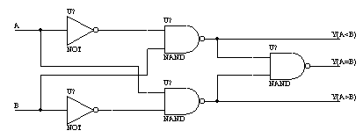
图4-3-1

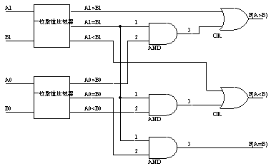
图4-3-2
表4-3
输入 |  | 输出
A1 B1 | A0 B0 | F〔A>B〕 | F(A<B) | F(A=B)
A1>B1 | X
A1<B1 | X
A1=B1 | A0>B0
A1=B1 | A0<B0
A1=B1 | A0=B0

〔5〕4线-2线编码器
1〕，将4线-2线编码器按图4-4接线，按表4-4输入电平分别置位，填输出状态表。
表4-4
输入 |  |  |  | 输出
I0 | I1 | I2 | I3 | Y1 | Y0
1 | 0 | 0 | 0
0 | 1 | 0 | 0
0 | 0 | 1 | 0
0 | 0 | 0 | 1

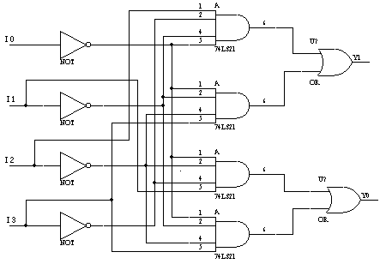 图4-4

实验报告
〔1〕画出实验要求的波形图。
〔2〕画出实验内容2、3的接线图。

〔3〕总结编码器、译码器、数据选择器及数值比拟器的使用体会。

评语：

日期： 年 月 日
实验五RS触发器的的功能测试
实验目的
〔1〕熟悉根本RS，同步RS触发器的电路结构。
〔2〕掌握根本RS，同步RS触发器的逻辑功能。
实验仪器
〔1〕双踪示波器 一台
〔2〕万用表 一台
〔3〕器件
74LS00 二输入端四与非门 1片
实验原理
触发器是具有记忆功能的二进制存储器件，是时序电路的根本器件。
〔1〕根本RS触发器
根本RS触发器是最根本的触发器，它由两个与非门交叉耦合而成。如5-1所示：
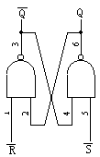
图5-1
1〕根本RS触发器的逻辑符号。如图5-2所示：
2〕表5-1为RS根本触发器真值表。
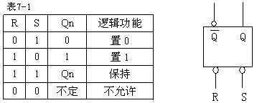
图5-2

3〕根本RS触发器的特性方程。
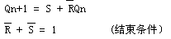
〔2〕同步RS触发器
同步RS触发器，在外加的R、S信号加到R端及S端及S端后，并不引起触发器的翻转，只有在时钟脉冲配合下，才能使触发器由原状态翻转到新的状态。这样使状态的转换在时钟信号CP的控制下，有条不絮地顺序进行。

1〕同步RS触发器逻辑符号，如图5-3所示：
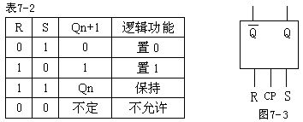
2〕表5-2为同步RS触发器真值表
3〕同步RS触发器特性方程
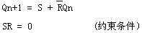
实验内容
〔1〕根本RS触发器
1〕根据逻辑图搭接线路，选用74LS00的两个与非门，按图7-4连接成RS根本触发器。
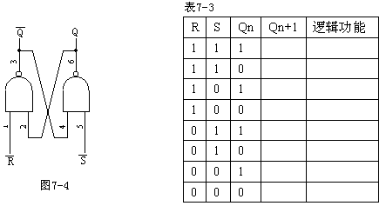
2〕逻辑功能测试
根据表5-3改变输入电平，验证其逻辑功能。
〔2〕同步RS触发器
1〕根据逻辑图接线，选用74LS00的四个与非门按图7-5接成同步RS触发器。

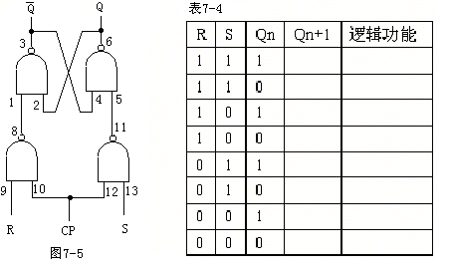
2〕逻辑功能测试
按表7-4改变输入电平，验证其逻辑功能。
〔3〕根本RS触发器的应用〔用根本RS触发器组成四位二进制数码存放器〕
在数字系统中，经常要用到可以存放数码的部件，这种部件称为数码存放器。双稳态触发器就是一种具有记忆功能的单元电路，它能存储1位二进制码。如果要存放多位二进制码，可以用多个触发器完成。一个4位的数码存放器逻辑图如图5-6所示：
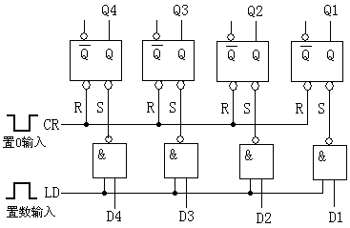 图5-6
数码存放器有两个控制信号：清零指令CR和置数指令LD；4个输入端D0~D3；4个输出端Q0~Q3。清零是低电平有效，置数是高电平有效。
1〕清零过程
清零时，CR加低电平，LD加低电平。这时4个与非门的输出均为高电平，即各触发器的S端为高电平，使各触发器均为0态，CR信号撤去〔回到高电平〕后，R、S均为高电平，触发器转为不变状态。
2〕置数过程
在清零之后，LD端加有效电平〔高电平〕使各与非门翻开，D0~D3以反码方式参加到对应触发器的S端，根据触发器的功能可知，各触发器的状态将与D0~D3的状态一致，在LD信号撤去〔回到低电平〕后，各触发器的R、S端均为〔1〕又回到不变状态，且LD将与非门封锁，这就是置数过程。注：置数必须在清零之后进行，否那么有可能出错。例如，假设触发器原来的状态为〔1〕现在要换成0，如果事先未置0，那么由于S端为〔1〕触发器处于不变状态，触发器不能翻转到0。

以上内容仅为本文档的试下载部分，为可阅读页数的一半内容。如要下载或阅读全文，请访问：https://d.book118.com/426011101150010030

